门禁系统开发文档
[系统总体设计报告]
2010年6月21日

目录

目录 2
1、人员分工 2
二、系统总体架构 3
1、系统架构说明： 3
2、系统总体流程图： 3
三、上位机PXA270单片机开发 5
1、QT编译： 5
2、QT编程： 8
3、485串口（上位机）： 10
4、GPRS模块 14
5、上位机与下位机通信协议： 15
四、下位机Atmega128芯片开发 15
1、ATmega128单片机简介 15
2、ATmega128各模块开发技术 18
3、通信协议 26
五、总结 28
问题及其解决方案： 28

人员分工
王鲁俊 | PXA270芯片串口通信协议及程序设计，上位机界面与控制逻辑整合，下位机错误调试，用户信息管理程序设计，开发文档整合。
李明 | 系统整体电路图设计，QT3与QT4界面设计开发，上位机界面与控制逻辑整合，GPRS模块设计与开发，上位机PXA270开发文档编写。
王晓龙 | ATmega128芯片系统整体架构设计，AVR实时操作系统开发与系统整合，下位机错误调试，下位机Atmega128芯片开发文档编写。

二、系统总体架构

1、系统架构说明：
系统上位机为PXA270芯片，ARM架构，运行的操作系统为Linux。系统资源包括两个tty串口，MIC,PHONE插口。
下位机为ATmega芯片，系统资源包括两个UART串口，4×4键盘插口，外部设备包括4×4键盘，指纹识别模块，5个LED。
连接方式：上位机与下位机通过485串口线相连。

2、系统总体流程图：

开始
按F1选择密码验证
输入用户名（4个数字）
输入密码（6个数字）
按F4确认
按F2选择指纹验证
按F4确认
指纹验证
按*选择密码修改
输入新密码
再次输入新密码
两次相同？
返回
向上位机发送用户名及新密码
按#修改指纹
是否已通过验证？
N
Y
Y
N
是否已通过验证？
重新录入新指纹
录入成功
Y
向上位机发送用户号，新指纹号
向上位机发送指纹验证事件
向上位机发送用户名和密码
上位机下位机485通信
验证成功？
Y
上位机
读取串口数据

成帧？
取命令码
密码验证请求
指纹验证事件
指纹修改请求
密码修改请求
用户信息
发送密码验证结果
QT界面（标签，表格，按钮）
接受用户输入。
发送查询门状态命令
发送开锁命令
验证失败事件
GPRS发送SMS
Service

三、上位机PXA270单片机开发

1、QT编译：
（1）硬件要求
硬件：UP-SHS 系统、PC机 Pentumn500 以上, 硬盘 10G 以上。
软件：PC 机操作系统 REDHAT Linux 9.0 ＋MINICOM ＋ ARM-Linux 开发环境
tslib.tar.gz qt-embedded-free-3.3.8.tar.bz2
（2）编译步骤
把需要用到的文件拷贝到/home/qt3_arm/目录下。
Qt/Embedded平台的搭建需要以下几步：
第一步，解压安装包并设置环境变量
cd /home/qt3_arm/
tar –xjvf qt-embedded-free-3.3.8.tar.bz2
tar –xzf tslib.tar.gz
export WORK_PATH=$PWD
export TSLIB_SRC=$WORK_PATH/tslib
export TSLIB_PATH=$WORK_PATH/tslib-install
export PLUGIN_DIR=$TSLIB_PATH/share/ts/plugins
export QTDIR=$WORK_PATH/qt-embedded-free-3.3.8
变量说明：
QTDIR : 指向安装 QT 的文件夹
TSLIB_SRC : 指向用于编译 Qt/Embedded的 tslib的文件夹
TSLIB_PATH : 指向tslib 编译后的安装文件夹
PLUGIN_DIR : 指向tslib 编译出的相关插件 的文件夹
第二步，编译 Qt/Embedded。
1．Build tslib1.3
cd $TSLIB_SRC
./configure --host=arm-linux --prefix=$TSLIB_PATH
make -j4
make install
UP-SHS1 智能家居教学系统中图形界面部分加入了对触摸屏的支持，所以此处要添加对 tslib 库的编译工作。
此处添加 qmousetslib_qws.cpp 和qmousetslib_qws.h 文件到qt-embedded-free-3.3.8/src/embedded/目录下，修改 qt_embedded.pri 文件，
cd $TSLIB_SRC
在
contains( mouse-drivers, linuxtp ) {
HEADERS +=$$EMBEDDED_H/qmouselinuxtp_qws.h
SOURCES +=$$EMBEDDED_CPP/qmouselinuxtp_qws.cpp
}
else:DEFINES += QT_NO_QWS_MOUSE_LINUXTP
后添加
contains( mouse-drivers, tslib ) {
HEADERS +=$$EMBEDDED_H/qmousetslib_qws.h
SOURCES +=$$EMBEDDED_CPP/qmousetslib_qws.cpp
}
else:DEFINES += QT_NO_QWS_TSLIB
修改 qmousedriverfactory_qws.cpp 文件
添加
#include "qmousetslib_qws.h"
头文件包含，在
#ifndef QT_NO_QWS_MOUSE_LINUXTP
if ( driver == "linuxtp" || driver.isEmpty() )
return new QWSLinuxTPMouseHandler( key, device );
#endif
后添加
#ifndef QT_NO_QWS_TSLIB
if ( driver == "tslib" || driver.isEmpty() ) {
qWarning( "Creating ts:tslib");
return new QWSTslibHandler( key, device );
}
#endif
结束；
2. Build qt-embedded-free-3.3.8
cd $QTDIR
echo yes |./configure -platform linux-g++ \
-xplatform qws/linux-arm-g++ \
-thread -no-ipv6 \
-embedded arm \
-no-cups \
-L$TSLIB_PATH/lib \
-lts \
-I$TSLIB_PATH/include \
-no-mouse-linuxtp \
-qt-mouse-tslib \
-qt-kbd-usb \
-qt-kbd-tty \
-depths 16 \
-static \
-disable-iconview \
-disable-workspace \
-disable-network \
-disable-canvas \
-disable-table \
-disable-xml \
-disable-opengl \
-disable-sql
make -j2 sub-src
make -j2 sub-tutorial

（3）配置QT/Embedded环境注意事项：
- 在编译QT库之前，必须安装好交叉编译器，并配置好环境变量。
编译器安装路径：/up-smarthome/arm-linux-tools/gcc-3.4.6-glibc-2.3.6/bin
环境变量配置：
用 vi修改/root/.bash_profile 文件中PATH变量为：PATH=$PATH:$HOME/bin: /up-smarthome/arm-linux-tools/gcc-3.4.6-glibc-2.3.6/bin，保存文件后执行：
source /root/.bash_profile，则以后arm-linux-gcc会被自动搜索到。
- 用make命令编译的时候，最好加上-j2选项——使用两个线程进行编译。。这样编译的速度可以快一些。
3、QT的程序是由C++语言编写的，而上位机软件的逻辑控制模块，以及上位机软件和下位机通信的模块都是由C语言编写的。再由C++语言编写的程序中调用由C语言编写的函数时，需要将C语言的头文件包含进来。具体如下：
extern "C"
{
#include "gprs/tty.c"
#include "gprs/gprs.c"
#include "serial/Serial485.c"
#include "serial/doParse.c"
#include "serial/myTty.c"
}
注意，这里包含的是 ".c"文件，没有包含头文件。主要原因是包含头文件的话，在链接的时候会产生如下的错误：
mainform.o: In function `gprs_init':
mainform.cpp:(.text+0x24): undefined reference to `tty_writecmd'
mainform.o: In function `gprs_hold':
mainform.cpp:(.text+0x44): undefined reference to `tty_writecmd'
mainform.cpp:(.text+0x54): undefined reference to `tty_writecmd'
...
产生错误的原因是在链接的时候，编译器没有找到函数tty_writecmd()的实现。因此，最简单的解决方案就是包含“.c”文件。
4、在QT程序中使用QTable的话，编译会出错。原因可能是QT库中QTable的头文件的实现存在问题（或者是QT库编译的时候出错。。。原因不是很明确）。我们选择了一种替代方案——用QLineEdit拼凑除了一张表。
5、如果程序中使用QTextEdit了，编译不会出错，但是程序在运行的时候，界面一直无法显示。

2、QT编程：
（1）编程环境：
Qt3库，arm-linux-gcc , arm-linux-g++ , Qt Designer
（2）主界面
使用选项卡，提供三个模块：门禁查询，用户管理，GPRS模块。
主要包括如下文件：
main.cpp：
Qt的程序入口。
mainform.h mainform.cpp：
Qt Designer 生成。主要是生成组件，界面设计。
mainform.ui.h：
Qt中槽函数及用户自己添加的函数。
mythread.h mythread.cpp：
用于刷新系统状态标签的线程。
serial / Serial485.h Serial485.c：
通过485与下位机交互的主程序程序(包括监听线程创建)。
serial / doParse.h doParse.c：
交互所需要的事件处理函数。
serial / myTty.h myTty.c：
485串口处理函数。
serial / userStore.h
操作用户信息的相关函数。
gprs / gprs.c gprs.h
操作GPRS的函数。
gprs / tty.c tty.h
与GPRS模块相连的串口的操作函数。
（3）界面截图：
图一：
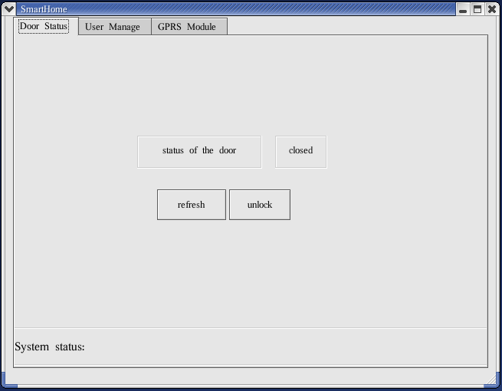

界面说明：点击refresh按钮，可以查询门的状态，点击unlock按钮可以看到下位机开锁。
Sytem status标签上会显示系统的各种状态信息（用户管理消息，下位机验证消息等多种消息）。
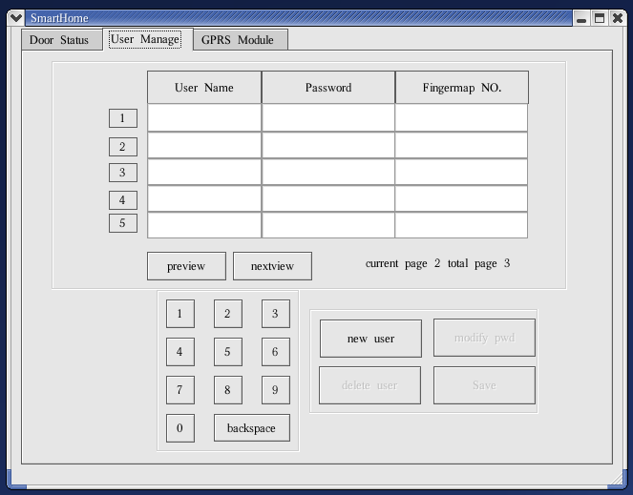

界面说明：
由于QT3里面QTbale支持不够，所以我们使用了替代方案。使用15个QLineEdit来拼成类似于QTable的界面，同时用QLabel来代替表格边缘的的行列，并监听用户对这些QLabel的操作。
添加用户时，界面只有第一行可编辑，其余QLineEdit设为无效，输入用户名密码后点击save，保存（save处理时先校验数据合法性，后添加）。更改密码和删除用户类似。
软键盘用于输入。
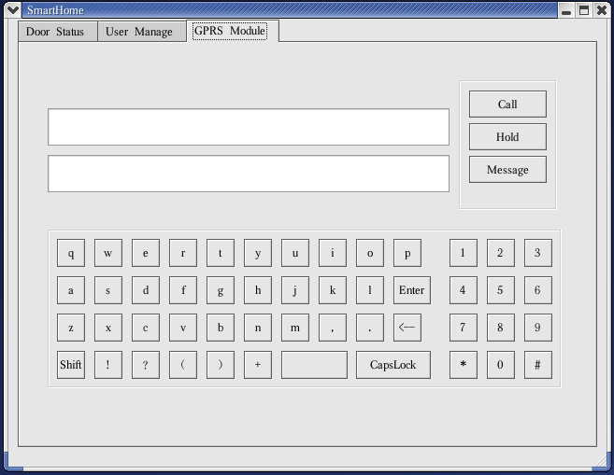

界面说明：提供GPRS的相关功能，包括发送短信（手机号码 短信内容可由用户自己编辑），打电话（要求硬件上有MIC，听筒）
软键盘提供输入，包括大小写字母（CapsLock键切换），常用标点，回退键，数字键等。
Shift键用于切换当前输入框。

3、485串口（上位机）：
上位机与下位机通信，使用485串口。

串口编程：
打开串口，以读写，非阻塞的方式打开串口设备：
fd_485 = open(COM2_485, O_RDWR| O_NONBLOCK );
设置控制寄存标记：
newtio_485.c_cflag = BAUDRATE | CRTSCTS | CS8 | CLOCAL | CREAD;
串口读：使用Linux提供的读函数。博创源代码中在读数据之前上自旋锁，读完后开锁，事实上这没有必要。因为tty串口驱动已经完成了操作的互斥。而且博创源代码中的自旋锁使用不当。先声明一个局部自旋锁，上锁，读数据，开锁。这样每一次上锁都能直接完成，无需等待。如果某些操作必须要互斥，自旋锁的使用应该是先声明一个全全局的自旋锁，在系统初始化时初始化为开状态，然后在需要互斥的地方先上锁，然后再执行业务操作，完成后开锁。
tmp = read(fd_485,buf,nbytes);
串口写：
for(i=0; i<nbytes; i++) {
tempChar = (unsigned char)buf[i];
writeRes = write(fd_485,&tempChar,1);
usleep(100);
}
串口关闭：
close(fd_485);

串口属性设置：
tcgetattr(0,&oldstdtio_485);/* 将标准输出的终端参数保存到 oldstdtio_485 */
tcgetattr(fd_485,&oldtio_485); /*将当前的参数保存到 oldtio_485 */
tcgetattr(fd_485,&newstdtio_485); /* get working stdtio */
newtio_485.c_cflag = BAUDRATE | CRTSCTS | CS8 | CLOCAL | CREAD;/*ctrol flag*/
newtio_485.c_iflag = IGNPAR; /*忽略帧错误和奇偶校验错*/
newtio_485.c_oflag = 0; /*output flag*/
newtio_485.c_lflag = 0;
newtio_485.c_cc[VMIN]=1; /* 非标准模式读的最小字符数。 */
newtio_485.c_cc[VTIME]=0;
恢复至原来的设置:
tcsetattr(fd_485,TCSANOW,&oldtio_485); /* restore old modem setings */

整合之前，为方便，使用命令行应用程序与下位机进行调试。上位机创建两个线程，一个监听485串口的数据（线程ListenSerial485），另一个监听键盘事件（线程hostDoto485）。
Pthread的创建：
pthread_create(&listen485Thread, NULL, ListenSerial485, 0);
pthread_create(&keyThread, NULL, hostDoto485, 0);

线程ListenSerial485首先初始化串口，然后循环使用非阻塞方式读取485内容，读到内容后放到缓冲区中，并记录已收到的字节个数，判断收到完整一帧后，进行帧处理。帧处理首先验证帧格式是否正确，例如，首字节是不是0xAA,结尾是不是0xFF.帧格式验证通过后，取出命令码，根据命令码进行不同的处理。所有的操作有：返回门的状态，返回开锁的结果，密码验证请求，指纹修改传送指纹号，指纹验证失败事件，密码修改等（相见协议详细说明）。

while(1){
while(my_tty_read( &frameBuffer[count] , 1 ) < 0);
count++;
if(count >= BytesPerFrame)
{
//已收到一帧。
count = 0;
receiveFrame = 1;
parseRes = parseFrame(frameBuffer);//处理帧
receiveFrame = 0;
}
}

整合之前，键盘线程监听用户输入，可以进行查询门的状态，开锁，用户管理。

while(1){
printf("[Cmd]Please select one command:\n");
printf("<1>Get the state of Door.\n");
printf("<2>Unlock the lock.\n");
printf("<3>Add new user.\n");
printf("<4>Delete user.\n");
printf("<5>Show All users.\n");
scanf("%d",&cmd);
switch(cmd)
{
case 1:
getStateOfDoor();//查询门的状态
break;
case 2:
setLockOpen();//要求开锁
break;
case 3:
scanf("%d",&uidInt);
scanf("%d",&pswdInt);
getIdPswd(uid,pswd,uidInt,pswdInt);
AddNewUser(uid,pswd);//添加用户
break;
case 4:
scanf("%d",&uidInt);
sprintf(uid,"%d",uidInt);
deleteUser(uid);//删除用户
break;
case 5:
showAllUser();//显示所有用户。
break;
}
}

用户信息存储：
用结构体存放用户信息。
typedef struct userInfoInNum{
char passwd[6];
char uid[4];
char fgNum;
} user_Info_t;

以数组形式组织所有用户信息。
实现了bitmap：
提供bitmap操作：
init_bitmap();初始化。
getFirstUnusedBit（）;//找到第一个未用的位置。
clearBit(int)清除某一位。

实现分页的函数：这个函数取出第pageNum页的用户信息，存放到loadUserArray中。
/*pageNum 页号 0 ~ N */
int getAPageOfUser(int pageNum,user_Info_t loadUserArray[])
{
int start = pageNum*5;//从start开始加载
int loadUserCount=0,userCount = 0;
short i=0,j=0,k=0;
int count = 0,curInt;
for(i=0;i < MAX_USER_LENGTH/32 ; i++)
{
curInt = bitmapIntArray[i];
for(j=0;j<32;j++)
{
if(curInt & 0x00000001)
{
if(userCount >= start && userCount < start+5)
{
loadUserArray[ loadUserCount ] = userStoreArray[count];
loadUserCount++;
if( loadUserCount >= 5 )
return loadUserCount;
}
userCount++;
}
curInt>>=1;
count++;
}
}
curInt = bitmapIntArray[i];
for( j=0 ; j < reminder ; j++)
{
if(curInt & 0x1)
{
if(userCount >= start && userCount < start+5)
{
loadUserArray[ loadUserCount ] = userStoreArray[count];
loadUserCount++;
if( loadUserCount >= 5 )
return loadUserCount;
}
userCount++;
}
count++;
curInt>>=1;
}
return loadUserCount;
}

4、GPRS模块
连接方式：
GPRS与PXA270连接方式为串口连接，应用程序打开tty串口，写AT指令。
串口读写：
以读写方式打开串口/dev/ttySe0。
AT指令：
发送短信的AT指令：
AT,AT+CMGF=1,AT+CMGS="15866698861";\rContentOfSMS\26
打电话的AT指令：
AT,ATD15866698861;\r
接听命令ATA
AT,ATA
挂机命令
AT,ATH

详细参见《AT指令》

5、上位机与下位机通信协议：
说明：
每个用户都有用户号和密码，用户号是四位的数字，比如1234，6541等均为合法用户号。密码为6位的数字，比如452158。
密码验证和指纹验证其一通过就可以开锁。
密码在下位机输入，在上位机验证并返回结果给下位机。
新用户的添加只能在上位机上通过Qt界面添加。（可以考虑做上位机Qt的控制界面登录权限。）新用户想要使用指纹验证而不是密码验证，可以在下位机完成，基本流程为：首先在下位机输入用户号和密码，验证通过后，进入指纹注册阶段，然后下位机完成指纹注册，并将用户号和指纹号发给上位机保存。
<详见文档倒数第二部分>

四、下位机Atmega128芯片开发

1、ATmega128单片机简介

（1）Atmega128微处理器的硬件特点
ATmega128的MCU包括一个算术逻辑单元(ALU) ，一个状态寄存器(SREG) ，一个通用工作寄存器组和一个堆栈指针。状态寄存器(SREG) 的最高位I是全局中断允许位。如果全局中断允许位为零，则所有中断都被禁止。当系统响应一个中断后，I位将由硬件自动清“0”；当执行中断返回 (RETI) 指令时，I位由硬件自动置“1”，从而允许系统再次响应下一个中断请求。通用工作寄存器组是由32个8位的通用工作寄存器组成。其中R26～R31这6 个寄存器还可以两两合并为3 个16位的间接地址寄存器，这些寄存器可以用来对数据存储空间和程序存储空间进行间接寻址的寄存器。堆栈指针(SP) 是一个指示堆栈顶部地址的16 位寄存器。ATmega128单片机的硬件堆栈的生长方向是向下的(从高地址向低地址生长) ，所以软件堆栈在定义的时候，也要采取相同的生长方向。ATmega128单片机的数据存储器是线形的，从低地址到高地址依次是CPU寄存器区(32个通用寄存器) ，I/O寄存器区，数据存储区。

（2）Atmega128中断响应机制
ATmega128有34个不同的中断源，每个中断源和系统复位在程序存储空间都有一个独立的中断向量(中断入口地址) 。每个中断源都有各自独立的中断允许控制位，当某个中断源的中断允许控制位为“1”且全局中断允许位I也为“1”时，系统才响应该中断。当系统响应一个中断请求后，会自动将全局中断允许位I清零，此时，后续中断响应被屏蔽。当系统执行中断返回指令RETI时，会将全局中断允许位I置“1”，以允许响应下一个中断。若用户想实现中断嵌套，必须在中断服务子程序中将全局中断允许位I置“1”。在中断向量表中，处于低地址的中断具有高的优先级。优先级高只是表明在多个中断同时发生的时候，系统先响应优先级高的中断，并不含有高优先级的中断能打断低优先级的中断处理工作的意思。由于μC/OS-Ⅱ的任务切换实际上是模拟一次中断，因此需要知道CPU的中断响应机制。中断发生时，ATmega128按以下步骤顺序执行：
(1) 全局中断允许位I清零。
(2) 将指向下一条指令的PC值压入堆栈，同时堆栈指针SP减2。
(3) 选择最高优先级的中断向量装入PC，程序从此地址继续执行中断处理。
(4) 当执行中断处理时，中断源的中断允许控制位清零。中断结束后，执行RETI指令，此时：
①全局中断允许位I置“1”。
② PC从堆栈推出，程序从被中断的地方继续执行。特别要注意的是：ATmega128A单片机在响应中断及从中断返回时，并不会对状态寄存器SREG 和通用寄存器自动进行保存和恢复操作，因此，对状态寄存器SREG 和通用寄存器的中断保护工作必须由用户来完成。

（3）Atmega128定时中断
ATmega128有三个定时器：T0，T1，T2，可以为μCOS-II提供精确的时钟源。 ATmega128的三个定时器都有计数溢出中断功能，而且T1和T2还有匹配比较中断，即定时器计数到设定的值时，产生中断并自动清零。若系统采用这种中断方式，其好处是在中断服务程序ISR中不需要重新装载定时器的值。

（4）存储介质和地址分配
ATmega128有128K字节的Flash，4K字节的EEPROM，4K字节的内部SRAM，还有最多可扩展至 64K字节的SRAM。
AT128是程序区和数据区分开编址的。
程序区是128K字节的Flash，由于多数指令是16位或32位的，因此Flash区被组织成 64K×16（位）的形式，这样16位的PC指针寄存器寻址空间可以达到64K。
数据存储区
$0000-$001F：32个寄存器
$0020-$005F：I/O寄存器
$0060-$00FF：扩展I/O寄存器
$0100-$10FF：内部4K SRAM
$1100-$FFFF：外扩 SRAM
关于EEPROM，是独立于以上的数据、程序存储区之外的。

（5）What registers are used by the C compiler?
- Data types:
char is 8 bits, int is 16 bits, long is 32 bits, long long is 64 bits, float and double are 32 bits (this is the only supported floating point format), pointers are 16 bits (function pointers are word addresses, to allow addressing up to 128K program memory space). There is a -mint8 option (see Options for the C compiler avr-gcc) to make int 8 bits, but that is not supported by avr-libc and violates C standards (int must be at least 16 bits). It may be removed in a future release.
- Call-used registers (r18-r27, r30-r31):
May be allocated by gcc for local data. You may use them freely in assembler subroutines. Calling C subroutines can clobber any of them - the caller is responsible for saving and restoring.
- Call-saved registers (r2-r17, r28-r29):
May be allocated by gcc for local data. Calling C subroutines leaves them unchanged. Assembler subroutines are responsible for saving and restoring these registers, if changed. r29:r28 (Y pointer) is used as a frame pointer (points to local data on stack) if necessary. The requirement for the callee to save/preserve the contents of these registers even applies in situations where the compiler assigns them for argument passing.
- Fixed registers (r0, r1):
Never allocated by gcc for local data, but often used for fixed purposes:
r0 - temporary register, can be clobbered by any C code (except interrupt handlers which save it), may be used to remember something for a while within one piece of assembler code
r1 - assumed to be always zero in any C code, may be used to remember something for a while within one piece of assembler code, but must then be cleared after use (clr r1). This includes any use of the [f]mul[s[u]] instructions, which return their result in r1:r0. Interrupt handlers save and clear r1 on entry, and restore r1 on exit (in case it was non-zero).
- Function call conventions:
Arguments - allocated left to right, r25 to r8. All arguments are aligned to start in even-numbered registers (odd-sized arguments, including char, have one free register above them). This allows making better use of the movw instruction on the enhanced core.
If too many, those that don't fit are passed on the stack.
Return values: 8-bit in r24 (not r25!), 16-bit in r25:r24, up to 32 bits in r22-r25, up to 64 bits in r18-r25. 8-bit return values are zero/sign-extended to 16 bits by the called function (unsigned char is more efficient than signed char - just clr r25). Arguments to functions with variable argument lists (printf etc.) are all passed on stack, and char is extended to int.

（6）其他
（1）、 《atmega128芯片数据手册》 详细的讲解了atmega128芯片的各个端口、引脚、寄存器、指令等等。详见：avr芯片数据手册.pdf
（2）、 http://www.nongnu.org/avr-libc/ 有关于avr开发的相关资料。
（3）、芯片电路图 端口的使用在电路图上已经标明。

2、ATmega128各模块开发技术

（1）模块划分
按照功能划分，整个开发过程可以分为以下几个模块：
密码验证、密码修改、指纹验证、指纹修改、处理上位机数据五大主要模块。
四大模块的执行流程如下图所示：
密码验证：
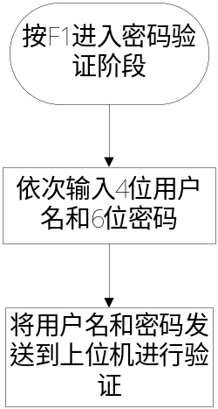

密码修改：
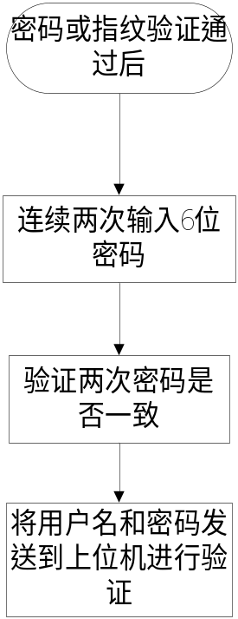

指纹验证：
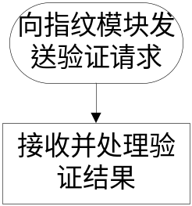

指纹修改：
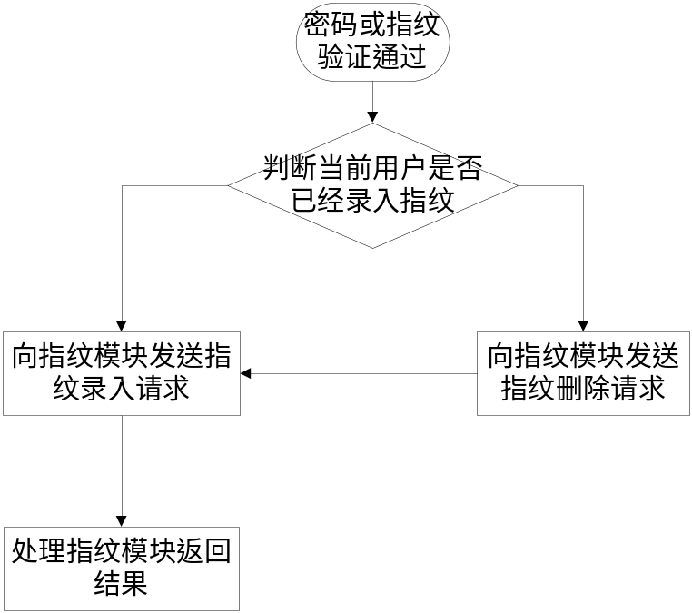

处理上位机数据：
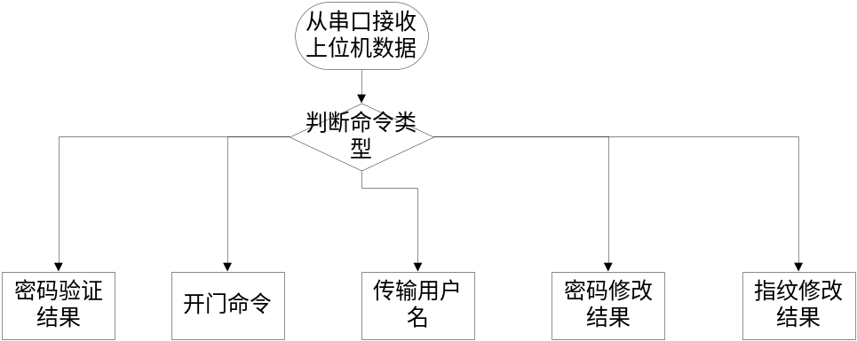

（2）串口通信
ATmega128与PX270通信是通过串口0（UART0）连接的，而ATmega128与指纹模块的通信则是通过串口1（UART1）连接的。
关于串口的使用如下：
Atmega128有两个串口:USART0与USART1

以USART0为例
串口的初始化包括:
传输模式的选择:同步还是异步,默认为异步模式,可通过选择USART控制和状态寄存器 UCSR0C中的UMSEL位来选择,UMSEL为0,是异步模式.
波特率的设置:通信的双方都必须有相同的波特率,波特率可以通过设置波特率发生寄存器 UBRR0来确定,UBRR0为两字节16位的寄存器,可分为 UBRR0H和UBRR0L. 同时起作用的还有UCSR0A中的波特率加倍位UX2,当UX2为1时设置的波特率加倍.
传输帧格式的设置:默认是8位数据位,一位停止位
发送接受的使能与中断:通过设置UCSR0B来根据需要选择接收或发送的使能和是否使用中断,对使用中断的USART操作,初始化前要关闭中断
USART0的控制和状态寄存器有:UCSR0A,UCSR0B,UCSR0C,波特率寄存器有UBRR0,即UBRR0H和UBRR0L,数据寄存器为UDR0
（1）、初始化:
设置波特率前,要关闭USART0的所有使用,包括使能和中断:
UCSR0B=0B00000000; //关闭USART0
（2）、设置UCSR0A:
UCSR0A能写的有Bit0,Bit1,Bit6,其他5位为状态位.我们一般使用的有Bit1- U2X0,当这一位为1时,波特率的分频因子从16降到8,能够有效的将异步通信模式的传输速率加倍,但是这一位仅对异步操作有影响,使用同步操作时应将此位清零.
UCSR0A=0B00000000; //不使用倍速发送
（3）、设置UCSR0C:
Bit6-UMSEL0:USART0的模式选择,0为异步模式,1为同步模式
Bit5:4-UPM01:0:奇偶校验模式,00禁止,01,保留,10偶校验,11,奇校验
Bit3-USBS0:停止位的选择,0停止位为 1bit,1停止位为2-bits
Bit2:1-UCSZ01:0:字符长度,当UCSZ02为0时,00表示5位,01表示 6位,10表示7位，11表示8位.当 UCSZ02为1时,11表示9位.(UCSZ02 为UCSR0B里的一位寄存器)

eg：
UCSR0C=0B00000110 //异步模式,禁止奇偶校验,停止位为1位,数据位为8位
（4）、设置UBRR:
UBRR的设置和这些参数有关:U2X0,CPU频率,波特率
当U2X0为0时,即异步正常模式下,UBRR 的计算公式:
、U2X=0时的公式计算
UBRR0L= (F_CPU/BAUDRATE/16-1)%256;
UBRR0H= (F_CPU/BAUDRATE/16-1)/256;

、 U2X=1时的公式计算
UBRRL= (F_CPU/BAUDRATE/8-1)%256;
UBRRH= (F_CPU/BAUDRATE/8-1)/256;
//也可根据数据手册的[波特率设置的例子]查得
//UBRRL = 0x2F; //set baud rate lo
//UBRRH = 0x00; //set baud rate hi
设置一般会有误差,误差计算方法为:Error[%]=(BaudRate_ture/BaudRate-1)*100%;
（5）、然后就是设置UCSR0B:
Bit7-RXCIE0为接收结束中断使能,Bit6-TXCIE0为发送结束中断使能,Bit4-RXEN0为接收使能,Bit3-TXEN0为发送使能.一般情况下,接收使用中断方式,所以使用接收结束中断使能.
UCSR0B=0B10011000 //发送接收使能,接收结束使能
还一种写法是UCSR0B|=(1<< RXEN0)|(1<< TXEN0)|(RXCIE0);
如果更熟练,可以直接以10进制活16进制来设置这些寄存器:
UCSR0B=0x98;或者UCSR0B=152;
串口的初始化函数:
void uart_init(void) //串口0初始化
{
UCSR0B=0x00; //disable while setting baud rate
UCSR0A=0B00000000; //Bit1为1则倍速发送 U2X=0
UCSR0C=0x06; //B00000110 //奇偶模式无,八位数据位,一位停止位
UBRR0L=103; //B00011001波特率：9600 Bps
UBRR0H=0x00; //误差率：0.156%
UCSR0B=0x98;
}
初始化之后就是对USART0进行读写了.
UCSR0A的Bit5-UDRE0标志指出发送缓冲器UDR0是否准备好接收新数据,UDRE0 为1说明缓冲器为空,可以接收新数据,UDRE0标志也可用来产生寄存器空中断.复位后的UDRE0置位,表明发送器已经就绪:
当UDRE0为1时!(UCSR0A&(1<< UDRE0))为0
void putchar(uchar c) //串口0发送字符
{
while(!(UCSR0A&(1<< UDRE0))); //while(!(UCSR0A&32)); 表明发送器已经就绪。
UDR0=c;
}
串口0发送字符串:
void putstr(uchar *s) //串口0发送字符串
{
while(*s)
{
putchar(*s);
s++;
}
}
RXC0为 UCSR0A里的Bit7位,为USART0接收结束的状态位,接收缓冲器中有未读出的数据时RXC0置位,否则清零.
串口0接收字符:
uchar getchar(void) //串口0接收字符
{
while(!(UCSR0A&(1<< RXC0)));
return UDR0;
}
在使用串口的程序中一般包含这些文件:
#include <avr/io.h>
#include <avr/signal.h>
#include <avr/interrupt.h>
#include
avr/io.h里有各种寄存器的定义,avr/signal.h,avr/interrupt.h里有中断的定义,avr/delay.h包含延时函数.

（3）、总控制程序：
该系统我们自己设计了一个小型的实时操作系统，实现了任务的调度。
调度系统代码如下：

void task_create(void (*task)(void), unsigned char *stack, unsigned char task_id) {
unsigned char i;
//任务低位地址入栈
*stack-- = (unsigned int)task;
//任务高位地址入栈
*stack-- = (unsigned int)task >> 8;

*stack-- = 0x00; // R1 __zero_reg__
*stack-- = 0x00; // R0 __tmp_reg__
*stack-- = 0x80; //SREG 开启全局中断

//其他寄存器
for (i = 0; i < 14; i++) {
*stack-- = i;
}

tcb[task_id].stack_top = (unsigned int)stack;

ready_table |= (0x01 << task_id);
}

//开始任务调度
//从空闲时调度任务开始
void start_schedule(void) {
current = TASKS;
SP = tcb[TASKS].stack_top + 17;

__asm__ __volatile__("reti \n\t");
}

void schedule(void) {
// 根据中断时保存寄存器的次序入栈，模拟一次中断后，入栈的情况
__asm__ __volatile__("PUSH __zero_reg__ \n\t"); //R1
__asm__ __volatile__("PUSH __tmp_reg__ \n\t"); //R0
__asm__ __volatile__("IN __tmp_reg__,__SREG__ \n \t"); //保存状态寄存器SREG
__asm__ __volatile__("PUSH __tmp_reg__ \n\t");
__asm__ __volatile__("CLR __zero_reg__ \n\t"); //R0重新清零
__asm__ __volatile__("PUSH R18 \n\t");
__asm__ __volatile__("PUSH R19 \n\t");
__asm__ __volatile__("PUSH R20 \n\t");
__asm__ __volatile__("PUSH R21 \n\t");
__asm__ __volatile__("PUSH R22 \n\t");
__asm__ __volatile__("PUSH R23 \n\t");
__asm__ __volatile__("PUSH R24 \n\t");
__asm__ __volatile__("PUSH R25 \n\t");
__asm__ __volatile__("PUSH R26 \n\t");
__asm__ __volatile__("PUSH R27 \n\t");
__asm__ __volatile__("PUSH R30 \n\t");
__asm__ __volatile__("PUSH R31 \n\t");
__asm__ __volatile__("PUSH R28 \n\t"); //R28与 R29用于建立在堆栈上的指针
__asm__ __volatile__("PUSH R29 \n \t"); //入栈完成

tcb[current].stack_top=SP; // 将正在运行的任务的堆栈底保存

//选择下一个可以调度的任务
//轮转调度
unsigned char OSNextTaskID = (current + 1) % TASKS;
while (OSNextTaskID != current) {
if (ready_table & (0x01 << OSNextTaskID)) {
break;
}
}
if (OSNextTaskID == current) {
current = TASKS; //当没有可运行的任务时，选择空闲时调度任务
} else {
current = OSNextTaskID;
}

cli(); // 保护堆栈转换
SP=tcb[current].stack_top;
sei();

//根据中断时的出栈次序
__asm__ __volatile__("POP R29 \n\t");
__asm__ __volatile__("POP R28 \n\t");
__asm__ __volatile__("POP R31 \n\t");
__asm__ __volatile__("POP R30 \n\t");
__asm__ __volatile__("POP R27 \n\t");
__asm__ __volatile__("POP R26 \n\t");
__asm__ __volatile__("POP R25 \n\t");
__asm__ __volatile__("POP R24 \n\t");
__asm__ __volatile__("POP R23 \n\t");
__asm__ __volatile__("POP R22 \n\t");
__asm__ __volatile__("POP R21 \n\t");
__asm__ __volatile__("POP R20 \n\t");
__asm__ __volatile__("POP R19 \n\t");
__asm__ __volatile__("POP R18 \n\t");
__asm__ __volatile__("POP __tmp_reg__ \n \t"); //SERG 出栈并恢复
__asm__ __volatile__("OUT __SREG__,__tmp_reg__ \n\t"); //
__asm__ __volatile__("POP __tmp_reg__ \n \t"); //R0 出栈
__asm__ __volatile__("POP __zero_reg__ \n \t"); //R1 出栈
//中断时出栈完成
}

void task_delay(unsigned int ticks) {
if (ticks > 0) {
ready_table &= ~(0x01 << current);
tcb[current].wait_ticks = ticks;
//重新调度
schedule();
}
}

//更新等待进程的wait_ticks
void update_ticks(void) {
unsigned int i;
for (i = 0; i < TASKS; i++) {
if (tcb[i].wait_ticks) {
tcb[i].wait_ticks--;
if (tcb[i].wait_ticks == 0) {
ready_table |= (0x01 << i);
}
}
}
}

//空闲时调度任务
void scheduler(void) {
while (1) {
schedule();
}
}

通过创建6个任务实现实时调度：
ready_table = 0;
current = 0;

task_create(password_authentication, &stack[99], 0);
task_create(password_modify, &stack[199], 1);
task_create(fingermap_authentication, &stack[299], 2);
task_create(fingermap_modify, &stack[399], 3);
task_create(process_commands, &stack[499], 4);
task_create(scheduler, &stack[599], 5);

start_schedule();

3、通信协议

（1）、ATmega128与PX270之间的通信协议
说明：
每个用户都有用户号和密码，用户号是至多四位的数字，比如1，34，9999等均为合法用户号。密码为6位的数字，比如452158。
密码验证和指纹验证其一通过就可以开锁。
密码验证在下位机输入，在上位机验证并返回结果给下位机。

新用户的添加只能在上位机上通过Qt界面添加。（可以考虑做上位机Qt的控制界面登录权限。）新用户想要使用指纹验证而不是密码验证，可以在下位机完成，基本流程为：首先在下位机输入用户号和密码，验证通过后，<可选><<进入指纹注册阶段，然后下位机完成指纹注册，并将用户号和指纹号发给上位机保存。>>

指纹修改删除在下位机完成。

格式说明：

以AA FF 07 03 A7 00 00 00 00 00 00 00 00 00 00 FF为例：
AA 方向标记 AA 上位机到下位机
FF 规定
07 原来代表长度，后来协议修改，这个标记废弃，填充07
03 机器号
A7 命令码
00 00 00 00 00 00 00 00 00 00 参数
FF 结尾符号
①
①查询门的状态：
AA FF 07 03 A7 00 00 00 00 00 00 00 00 00 00 FF
回应：
BB FF 07 00 A7 00 00 00 00 00 00 00 00 00 00 FF(开)
BB FF 07 00 A7 01 00 00 00 00 00 00 00 00 00 FF(关)
②
②开锁命令：
AA FF 07 03 B7 00 00 00 00 00 00 00 00 00 00 FF
回应：
BB FF 07 00 B7 00 00 00 00 00 00 00 00 00 00 FF (打开)
BB FF 07 00 B7 01 00 00 00 00 00 00 00 00 00 FF （失败）
③
③密码验证请求：
BB FF 07 00 CC 00 00 00 00 00 00 00 00 00 00 FF(5-8用户名，9-14密码)
密码验证结果：
AA FF 07 03 CD 00 00 00 00 00 00 00 00 00 00 FF(正确，6为指纹序号)
AA FF 07 03 CD 01 00 00 00 00 00 00 00 00 00 FF(错误)
④
指纹修改，传送指纹号：

BB FF 07 00 CE 01 02 03 01 09 00 00 00 00 00 FF（5-8为用户名，9为指纹序号）

返回：
AA FF 07 03 CE 00 00 00 00 00 00 00 00 00 00 FF（5表示成功）
AA FF 07 03 CE 01 00 00 00 00 00 00 00 00 00 FF（5表示失败）
⑤
指纹验证失败多次，下位机将此事件告知上位机，让上位机处理。
BB FF 07 00 CF 00 00 00 00 00 00 00 00 00 00 FF
⑥
指纹验证通过，下位机告知上位机。（用于保存记录等）
BB FF 07 00 DA 08 00 00 00 00 00 00 00 00 00 FF ( 5表示指纹号)
AA FF 07 03 DA 01 02 03 04 00 00 00 00 00 00 FF （5-8 用户号）
⑦
密码修改：
BB FF 07 00 DB 00 00 00 00 00 00 00 00 00 00 FF（5-8：用户号 ，9-14：新密码）
AA FF 07 03 DB 00 00 00 00 00 00 00 00 00 FF（成功）
AA FF 07 03 DB 01 00 00 00 00 00 00 00 00 FF（失败）

（2）ATmega128与指纹识别模块之间的通信协议
参见附件：紫牛科技-BIG1080P指纹模块通用数据手册V3.0.pdf

（3）GPRS SIM300的AT指令协议：
《AT指令》

五、总结

问题及其解决方案：
- Atmega128与PX270通信不正常，出现数据传输错误，一般是与波特率相关，可以尝试增加或者减小波特率来解决问题。
- Atmega128芯片初始化后，全局中断是关闭的，需要手动开启全局中断。
- 串口收发不正常，收不到数据，或者发送不出数据，一般是与中断相关。
- Atmega128芯片程序设计，可能出现指针跑飞的情况，一般是因为你对某个相关的硬件原理了解的不够清楚，最好是好好研究硬件，然后在理论的基础上写代码，事半功倍。
- Qt3相比于Qt4，功能弱很多，很多组件支持不够。在开发中，我们使用QLineEdit的替代方案，这样的话，逻辑控制就会麻烦很多，一定要小心，理清这些控制变量的变化。
- 由于规定用户名为4位，密码为6位，原来设计成编码后传输，但是在AVR中变量大小支持不够（int型变量最大不能放下999999），编码无法实现，重新设为原来的协议方案。
- Linux上tty串口编程打开方式设为非阻塞时，读取方式要注意。
- 先看懂电路图，再依据参考手册了解芯片的具体使用方法，最后编程调试。

